LAB 13 VÀ 14
1. Mục tiêu
- Backend ASP.NET Core Web API
– Xử lý tạo tài khoản
– Mã hoá mật khẩu
– Kiểm tra đăng nhập
– Kết nối cơ sở dữ liệu SQL Server
– Viết API theo chuẩn REST, test trên Swagger
- Frontend Mobile (Android Studio – Java)
– Giao diện Login
– Giao diện Register
– Gọi API bằng Retrofit + OkHttp
– Xử lý lỗi trả về API
– Kết nối API qua mạng nội bộ (WiFi/USB tethering)
=> Hoàn thiện quy trình Register → Login → Chuyển màn hình.
📌 Ảnh cần chèn:
✔ Hình UI đăng ký
✔ Hình UI đăng nhập
✔ Hình Swagger hiển thị API Auth
✔ Hình test API thành công trên Swagger
✔ Hình log Android kết nối thành công

2. Cấu trúc dự án
2.1. Cấu trúc Backend ASP.NET Core
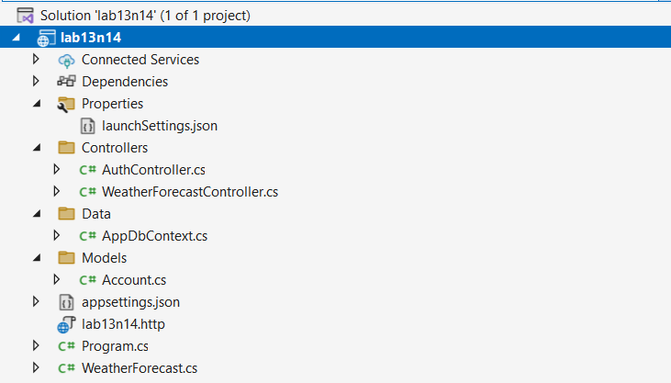

2.2. Cấu trúc Android
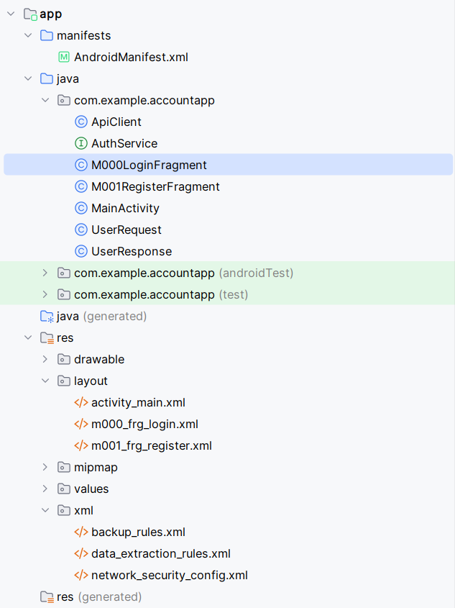

3. NỘI DUNG CODE CHÍNH – BACKEND ASP.NET
cài đặt các packages cho project
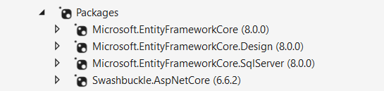

3.1. Program.cs
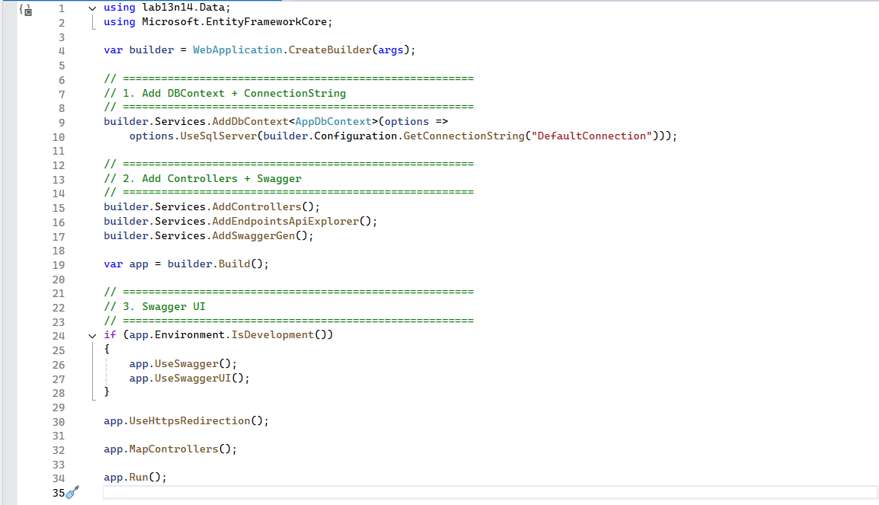

3.2. Tạo bảng SQL và sử dụng Scaffold để liên kết bảng vào project
Tạo CSDL với bảng tài khoản có các trường dữ liệu như hình bên dưới
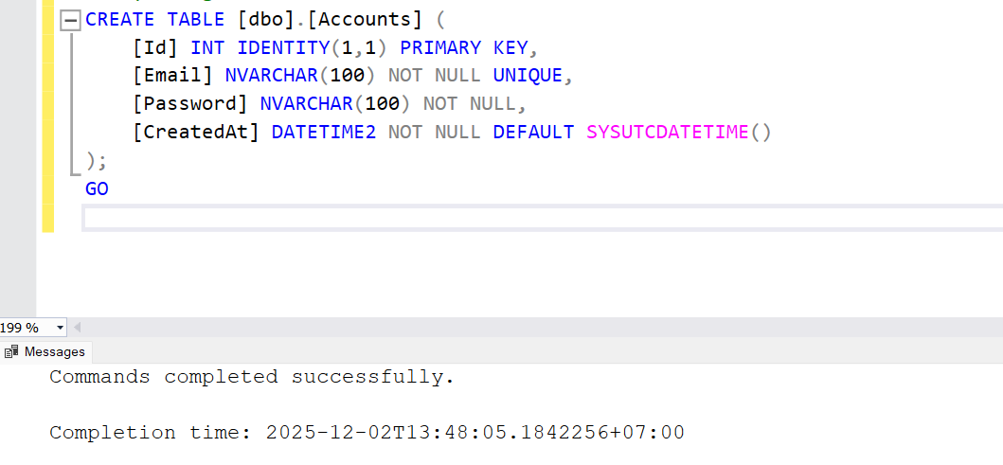
Liên kết CSDL với project phía Backend

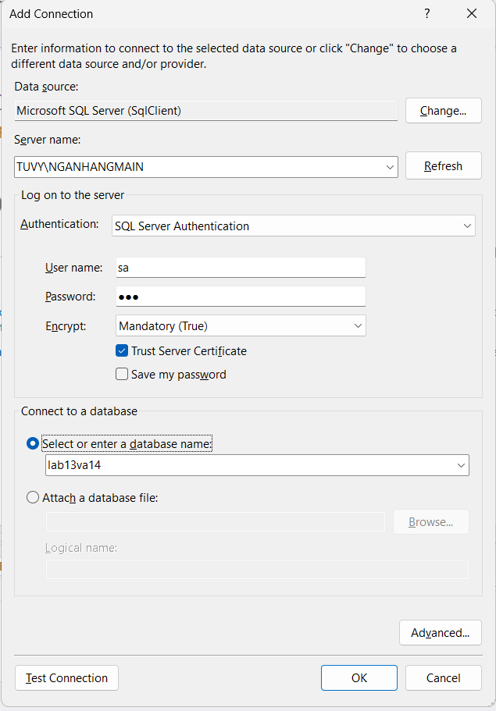
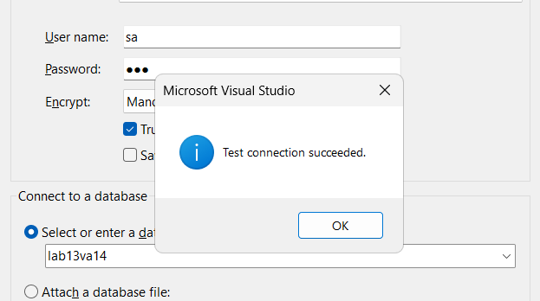
3.3. AppDbContext.cs
using System;
using System.Collections.Generic;
using Microsoft.EntityFrameworkCore;
using lab13n14.Models;

namespace lab13n14.Data;

public partial class AppDbContext : DbContext
{
public AppDbContext()
{
}

public AppDbContext(DbContextOptions<AppDbContext> options)
: base(options)
{
}

public virtual DbSet<Account> Accounts { get; set; }

protected override void OnConfiguring(DbContextOptionsBuilder optionsBuilder)
#warning To protect potentially sensitive information in your connection string, you should move it out of source code. You can avoid scaffolding the connection string by using the Name= syntax to read it from configuration - see https://go.microsoft.com/fwlink/?linkid=2131148. For more guidance on storing connection strings, see https://go.microsoft.com/fwlink/?LinkId=723263.
=> optionsBuilder.UseSqlServer("Server=TUVY\\NGANHANGMAIN;Database=lab13va14;Trusted_Connection=True;TrustServerCertificate=True;");

protected override void OnModelCreating(ModelBuilder modelBuilder)
{
modelBuilder.Entity<Account>(entity =>
{
entity.HasKey(e => e.Id).HasName("PK__Accounts__3214EC073E1AFAB6");

entity.HasIndex(e => e.Email, "UQ__Accounts__A9D105343D079D33").IsUnique();

entity.Property(e => e.CreatedAt).HasDefaultValueSql("(sysutcdatetime())");
entity.Property(e => e.Email).HasMaxLength(100);
entity.Property(e => e.Password).HasMaxLength(100);
});

OnModelCreatingPartial(modelBuilder);
}

partial void OnModelCreatingPartial(ModelBuilder modelBuilder);
}

3.5. AuthController.cs
using lab13n14.Data;
using lab13n14.Models;
using Microsoft.AspNetCore.Mvc;
using Microsoft.EntityFrameworkCore;

namespace lab13n14.Controllers
{
[Route("api/[controller]")]
[ApiController]
public class AuthController : ControllerBase
{
private readonly AppDbContext _context;

public AuthController(AppDbContext context)
{
_context = context;
}

// ============================================
// 1. Register
// ============================================
[HttpPost("register")]
public async Task<IActionResult> Register([FromBody] Account account)
{
if (string.IsNullOrWhiteSpace(account.Email) || string.IsNullOrWhiteSpace(account.Password))
return BadRequest("Email and password are required!");

// check email existed
var existed = await _context.Accounts.AnyAsync(x => x.Email == account.Email);
if (existed)
return BadRequest("Email already exists!");

account.CreatedAt = DateTime.UtcNow;

_context.Accounts.Add(account);
await _context.SaveChangesAsync();

return Ok(new { message = "Register successful!" });
}

// ============================================
// 2. Login
// ============================================
[HttpPost("login")]
public async Task<IActionResult> Login([FromBody] Account login)
{
var user = await _context.Accounts
.FirstOrDefaultAsync(x => x.Email == login.Email);

if (user == null)
return BadRequest("Email does not exist!");

if (user.Password != login.Password)
return BadRequest("Wrong password!");

return Ok(new { message = "Login successful!", userId = user.Id });
}

// ============================================
// 3. Get all accounts
// ============================================
[HttpGet]
public async Task<IActionResult> GetAll()
{
return Ok(await _context.Accounts.ToListAsync());
}

// ============================================
// 4. Get one account
// ============================================
[HttpGet("{id}")]
public async Task<IActionResult> Get(int id)
{
var acc = await _context.Accounts.FindAsync(id);
if (acc == null) return NotFound();
return Ok(acc);
}

// ============================================
// 5. Update
// ============================================
[HttpPut("{id}")]
public async Task<IActionResult> Update(int id, [FromBody] Account update)
{
var acc = await _context.Accounts.FindAsync(id);
if (acc == null) return NotFound();

acc.Email = update.Email;
acc.Password = update.Password;

await _context.SaveChangesAsync();
return Ok(new { message = "Updated successfully!" });
}

// ============================================
// 6. Delete
// ============================================
[HttpDelete("{id}")]
public async Task<IActionResult> Delete(int id)
{
var acc = await _context.Accounts.FindAsync(id);
if (acc == null) return NotFound();

_context.Accounts.Remove(acc);
await _context.SaveChangesAsync();
return Ok(new { message = "Deleted successfully!" });
}
}
}

4. NỘI DUNG CODE CHÍNH – ANDROID STUDIO

4.1. network_security_config.xml
<?xml version="1.0" encoding="utf-8"?>
<network-security-config>
<domain-config cleartextTrafficPermitted="true">
<domain includeSubdomains="true">192.168.137.1</domain>
</domain-config>

<base-config cleartextTrafficPermitted="true" />
</network-security-config>

4.2. AndroidManifest.xml
<?xml version="1.0" encoding="utf-8"?>
<manifest xmlns:android="http://schemas.android.com/apk/res/android">

<application
android:allowBackup="true"
android:icon="@mipmap/ic_launcher"
android:label="@string/app_name"
android:roundIcon="@mipmap/ic_launcher_round"
android:supportsRtl="true"
android:theme="@style/Theme.AccountApp"
android:usesCleartextTraffic="true"
android:networkSecurityConfig="@xml/network_security_config">

<activity
android:name=".MainActivity"
android:exported="true">
<intent-filter>
<action android:name="android.intent.action.MAIN" />
<category android:name="android.intent.category.LAUNCHER" />
</intent-filter>
</activity>

</application>

</manifest>

4.3. ApiClient.java
public class ApiClient {

private static Retrofit retrofit = null;

public static Retrofit getClient() {

HttpLoggingInterceptor logging = new HttpLoggingInterceptor();
logging.setLevel(HttpLoggingInterceptor.Level.BODY);

OkHttpClient client = new OkHttpClient.Builder()
.addInterceptor(logging)
.build();

return new Retrofit.Builder()
.baseUrl("http://192.168.193.62:5146/") // IP WiFi của laptop
.addConverterFactory(GsonConverterFactory.create())
.client(client)
.build();
}
}

4.4. Giao diện Register – m001_frg_register.xml
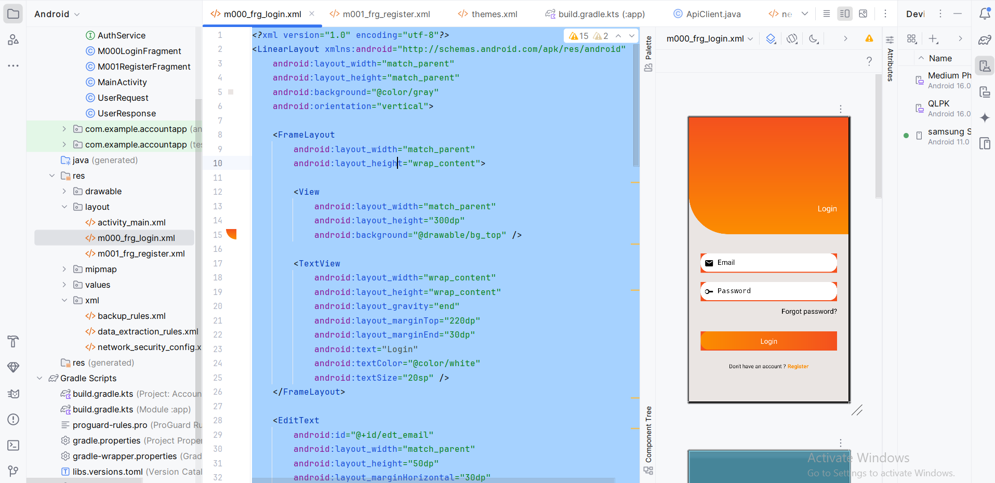

4.5. Register Fragment
private void register() {
String email = edtEmail.getText().toString().trim();
String pass = edtPass.getText().toString().trim();
String repass = edtRepass.getText().toString().trim();

if (email.isEmpty() || pass.isEmpty() || repass.isEmpty()) {
Toast.makeText(mContext, "Empty value", Toast.LENGTH_SHORT).show();
return;
}

if (!pass.equals(repass)) {
Toast.makeText(mContext, "Password does not match", Toast.LENGTH_SHORT).show();
return;
}

UserRequest body = new UserRequest(email, pass);

service.register(body).enqueue(new Callback<String>() {
@Override
public void onResponse(Call<String> call, Response<String> response) {
Toast.makeText(mContext, response.body(), Toast.LENGTH_SHORT).show();
}

@Override
public void onFailure(Call<String> call, Throwable t) {
Toast.makeText(mContext, "API error: " + t.getMessage(), Toast.LENGTH_LONG).show();
}
});
}

4.6. Login Fragment
private void login() {
String email = edtEmail.getText().toString().trim();
String pass = edtPass.getText().toString().trim();

UserRequest body = new UserRequest(email, pass);

service.login(body).enqueue(new Callback<String>() {
@Override
public void onResponse(Call<String> call, Response<String> response) {
Toast.makeText(mContext, response.body(), Toast.LENGTH_SHORT).show();
}

@Override
public void onFailure(Call<String> call, Throwable t) {
Toast.makeText(mContext, "API error: " + t.getMessage(), Toast.LENGTH_LONG).show();
}
});
}

5. KẾT QUẢ

Đầu tiên, sử dụng Swagger để gửi yêu cầu POST đến endpoint:
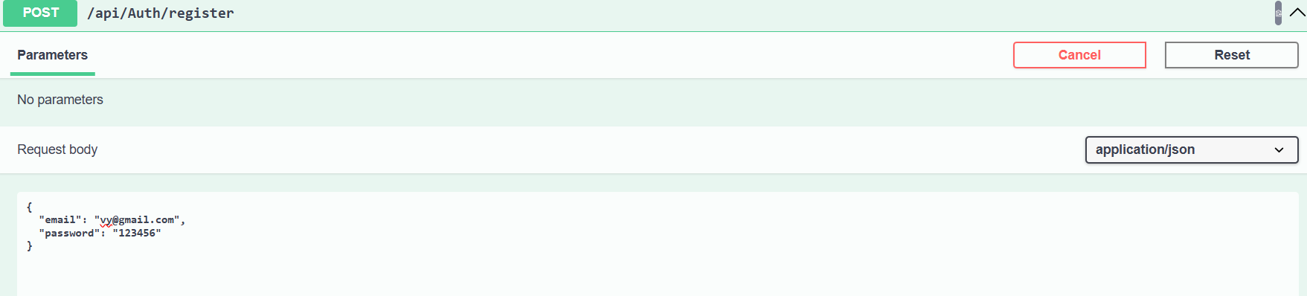
Payload được truyền vào:
{
"email": "abc@gmail.com",
"password": "12345"
}
Khi thực thi, hệ thống xử lý yêu cầu, kiểm tra trùng email và ghi dữ liệu vào cơ sở dữ liệu. Kết quả trả về như hình:
- Mã trạng thái (Status Code): 200 OK
- Nội dung phản hồi (Response Body):
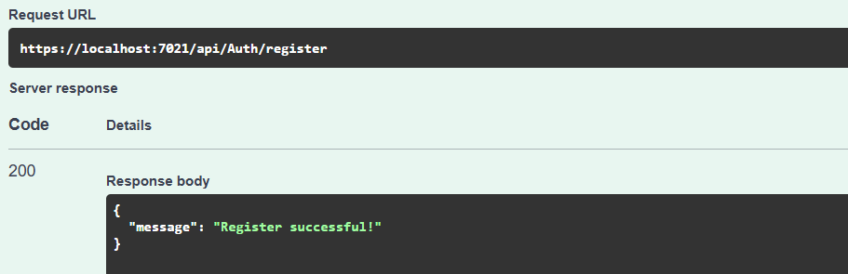
Điều này chứng tỏ API đã xử lý đầy đủ logic:
- Nhận dữ liệu từ client
- Kiểm tra điều kiện hợp lệ
- Lưu người dùng mới vào DB
- Trả về phản hồi JSON theo đúng cấu trúc
Việc API phản hồi chính xác cho thấy quá trình cấu hình Controller, DbContext và routing đều hoạt động ổn định.

Test api login
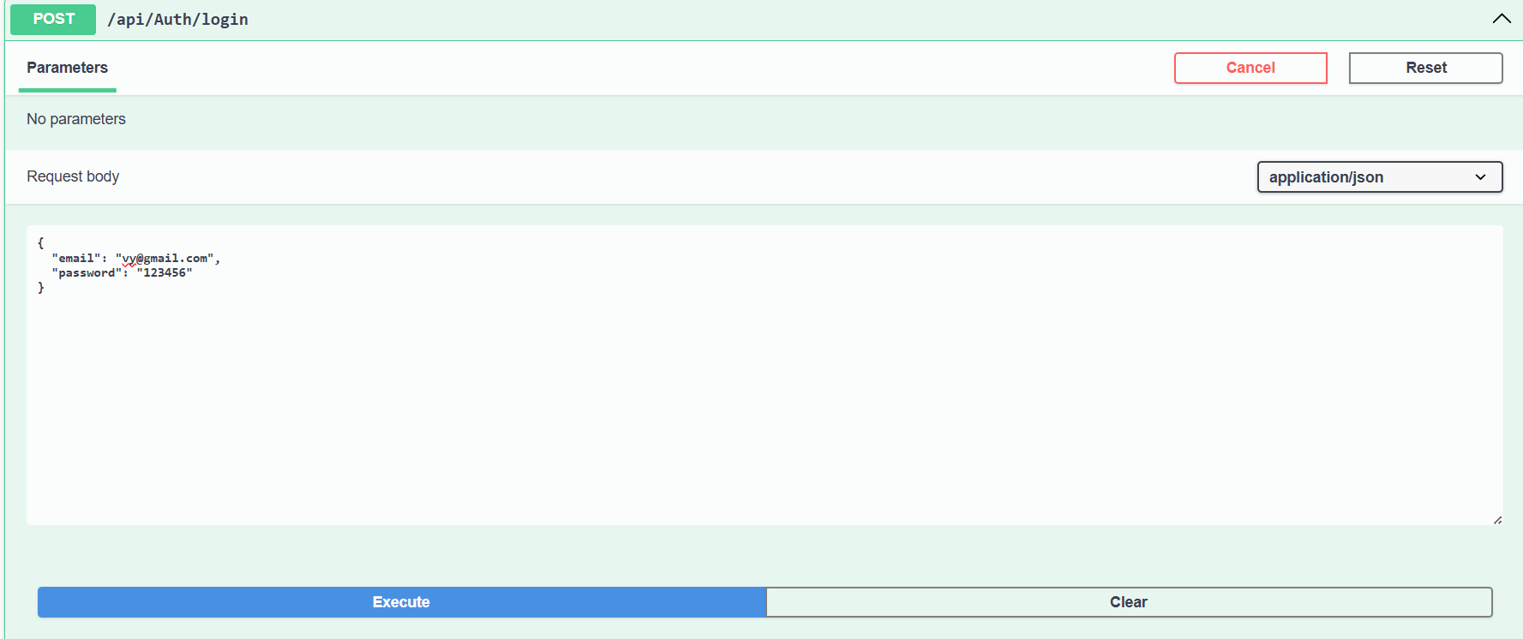
Payload gửi lên:
{
"email": "abc@gmail.com",
"password": "12345"
}

Kết quả Swagger phản hồi:
- Mã trạng thái (Status Code): 200 OK
- Nội dung trả về gồm thông báo đăng nhập thành công hoặc token (nếu hệ thống có JWT).
Việc kiểm thử cho thấy hệ thống đã:
- Đọc thông tin đăng nhập từ body
- Kiểm tra email tồn tại hay không
- So sánh mật khẩu (đúng → đăng nhập)
- Trả về thông báo xác thực thành công
Qua quá trình test, mọi yêu cầu đều được xử lý nhanh, không phát sinh lỗi 500, 404 hoặc lỗi kết nối.

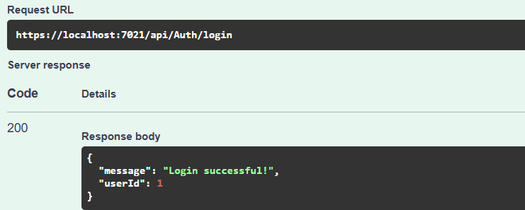

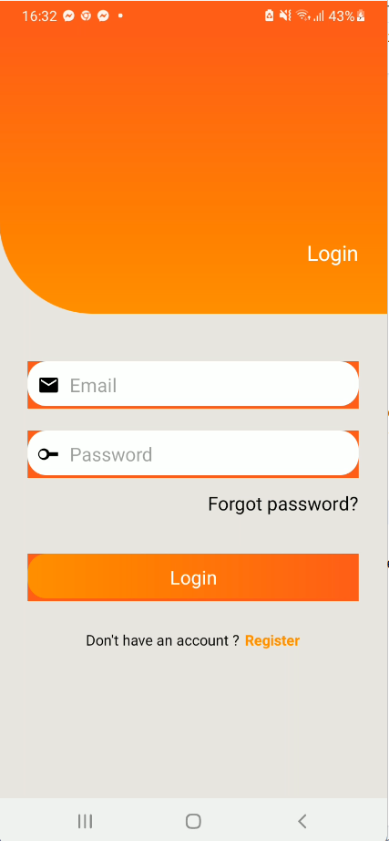
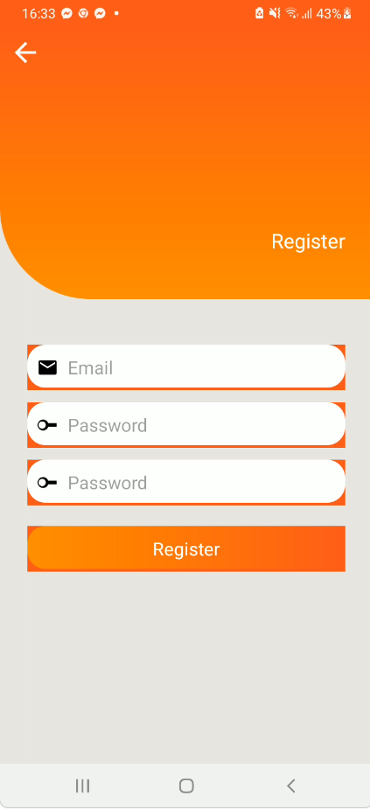
CSDL trước và sau khi đăng ký tài khoản
